**Mostrar el detalle de un Post**

Para poder mostrar los detalles de un post en particular, al dar clic sobre su nombre, siga estos pasos:

1. Cree la ruta respectiva en web.php

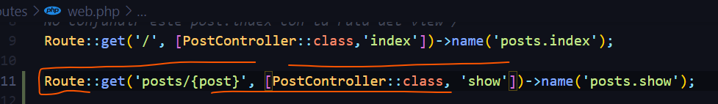

1. Hacemos lo respectivo en el controlador PostController:

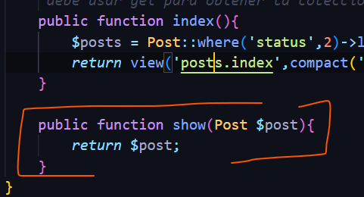

1. En la vista index que ya veníamos trabajando, agregamos lo siguiente en el link del nombre del post:

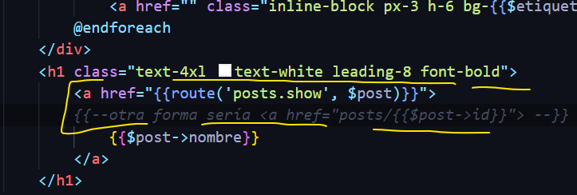

Es de observar que esta variable $post que se pasa como parámetro para la ruta, es el alias con el que estamos recorriendo el arreglo $posts con el foreach. Por otra parte, este parámetro es necesario, ya que en la ruta se indicó que se requiere un parámetro. Otra manera de hacerlo sería como se muestra comentado en la captura, con “posts/{{$post->id}}”, lo cual de hecho sería más sencillo y es común. No obstante, ponerle nombre o alias a una ruta es interesante y hasta útil, por cuanto si en algún momento deseamos cambiar la ruta en sí misma, su nombre no cambia y así no tendremos que hacer el cambio en todas partes donde se invoque la ruta.

1. Creamos la vista show en posts:



1. En show digitamos lo siguiente:

Si notamos que el contenido no se centra correctamente en pantalla, usamos un mx-auto al lado del container:



1. Debajo agregamos también el extracto con su propio estilo de texto y un margen inferior para el div.

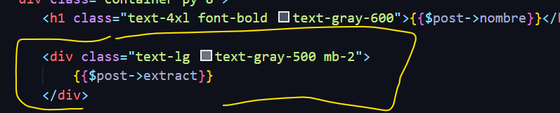

1. También agregamos una grid debajo, de 3 columnas, donde mostraremos la imagen del post y contenidos relacionados así:

Nótese que este div debe estar en línea con el h1 y el div del extracto anteriorese, es decir, deben tener la mismo indentación, ya que son hijos del div superior que es el container.

1. Le decimos a Tailwind que la imagen ocupará una altura de 20 rem, y todo el ancho del div. Además, le diremos que la imagen cubrirá todo el div, sin que se deforme:

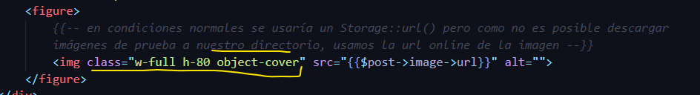

1. También, usamos objetc-center, ya que en algunos casos la imagen podría lucir desentrada, así que es recomendable:



1. Agregamos el body del post y sus estilos:

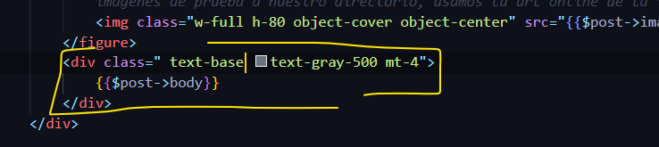

**Mostrar post relacionados**

1. Para realizar esta acción, debemos hacer una consulta desde el Controlador, así:

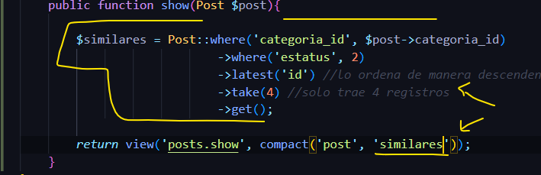

*nota: por error se digitó ‘estatus’, pero es ‘status’.

Como puede apreciarse, la colección $similares se pasa como argumento también dentro del compact del view.

1. Luego volvemos a la vista show y codificamos:
   1. Creamos una separación entre las columnas de la grid, usando un gap:

* 1. Dentro del aside:

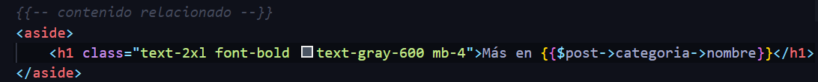

1. Mostramos una lista con los post relacionados:

Implementamos una lista no ordenada, debajo del título h1 y esta a su vez contendrá elementos tipo link, con la imagen de cada post relacionado:

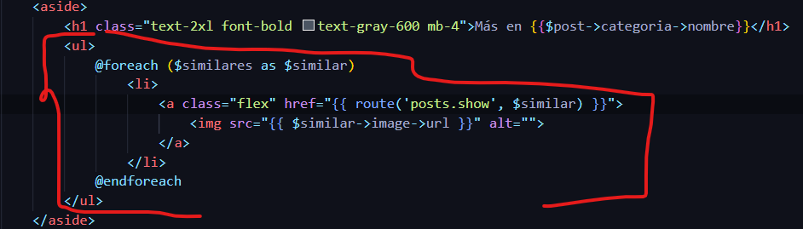

* 1. Para que la imagen tenga un tamaño más pequeño se hacen los siguientes ajustes. Nota: Se ha observado en algunas pruebas que pese a no usar class= “flex” ni “object-cover” ni “object-center”, el resultado final sobre la imagen es el mismo. De todos modos, se incluye el código. También se usa un margin bottom en cada elemento de listado para crear espacios entre estos posts:

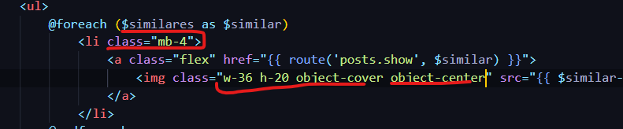

* 1. Agregamos el nombre del post, al lado derecho de su imagen, con un <span>:

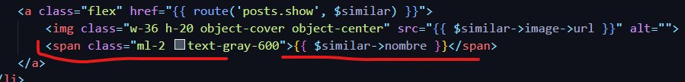

1. Al observar la página web, vemos que aparece el mismo post principal, repetido en los relacionados:

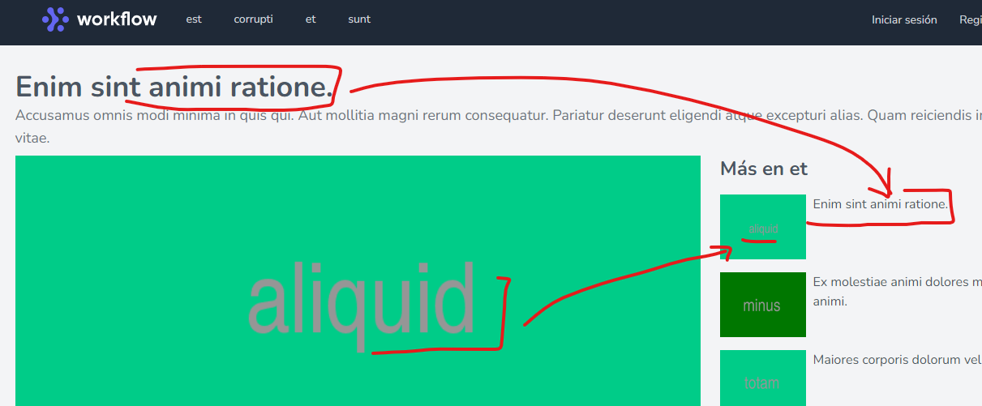

¿Cómo lo solucionamos?

En el Controlador de recursos del Post, hacemos la siguiente adición:

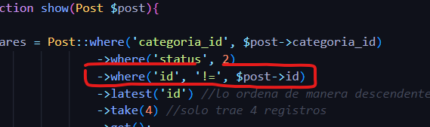

Como puede observarse, en la consulta solicitamos que el id sea diferente al propio post que se está mostrando en la vista show.

* 1. Guardamos y recargamos el navegador. Entonces vemos que ya no aparece el mismo post en los relacionados.

1. Por último, queremos que la página sea responsive. ¿Cómo lo logramos? Como vimos anteriormente, comenzamos trabajando cómo se vería en una pantalla pequeña. En este caso, se desea que los elementos ya no se muestren en 3 columnas, sino 1 sola. Recordemos que originalmente, la disposición de la página en su diseño es esta:

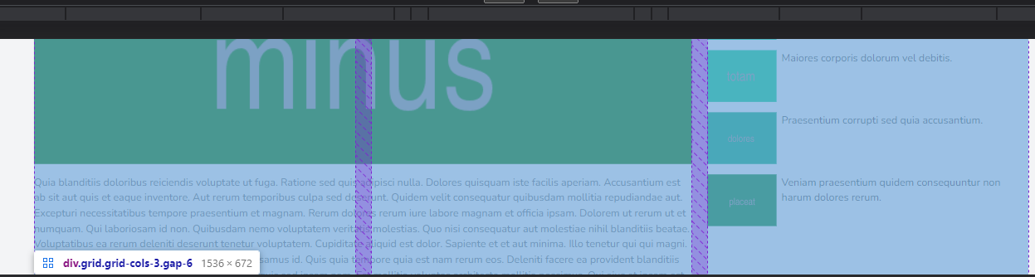

* 1. En la vista show de los posts, cambiamos cols-3 por cols-1 y quitamos col-span-2 del div inferior:

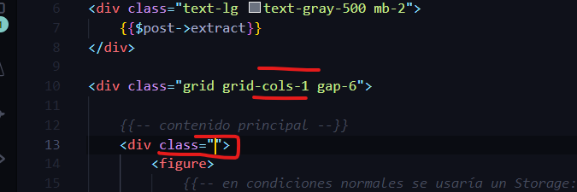

Se vería algo así:

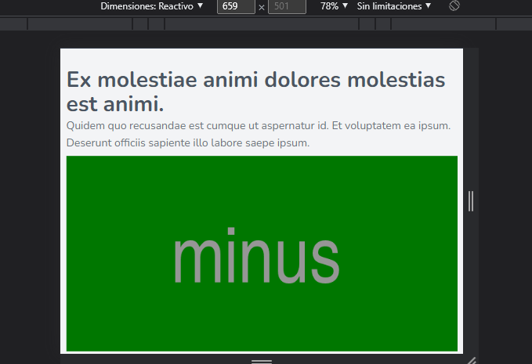

* 1. Ahora queremos que, de nuevo en pantalla grande, esté divida en 3 columnas, como antes. Usamos el atributo lg:

